 | Carátula para entrega de prácticas
Facultad de Ingeniería |  | Laboratorio de docencia

Laboratorios de computación
salas A y B

Profesor: | Cruz Carlon Juan Alfredo
Asignatura: | Fundamentos de programacion
Grupo: | 1107
No de Práctica(s): | 11
Integrante(s): | Ramirez Robles Jellely
Semestre: | 2018-1
Fecha de entrega: | 17-11-2017
Observaciones:

CALIFICACIÓN: __________
DIAGRAMA

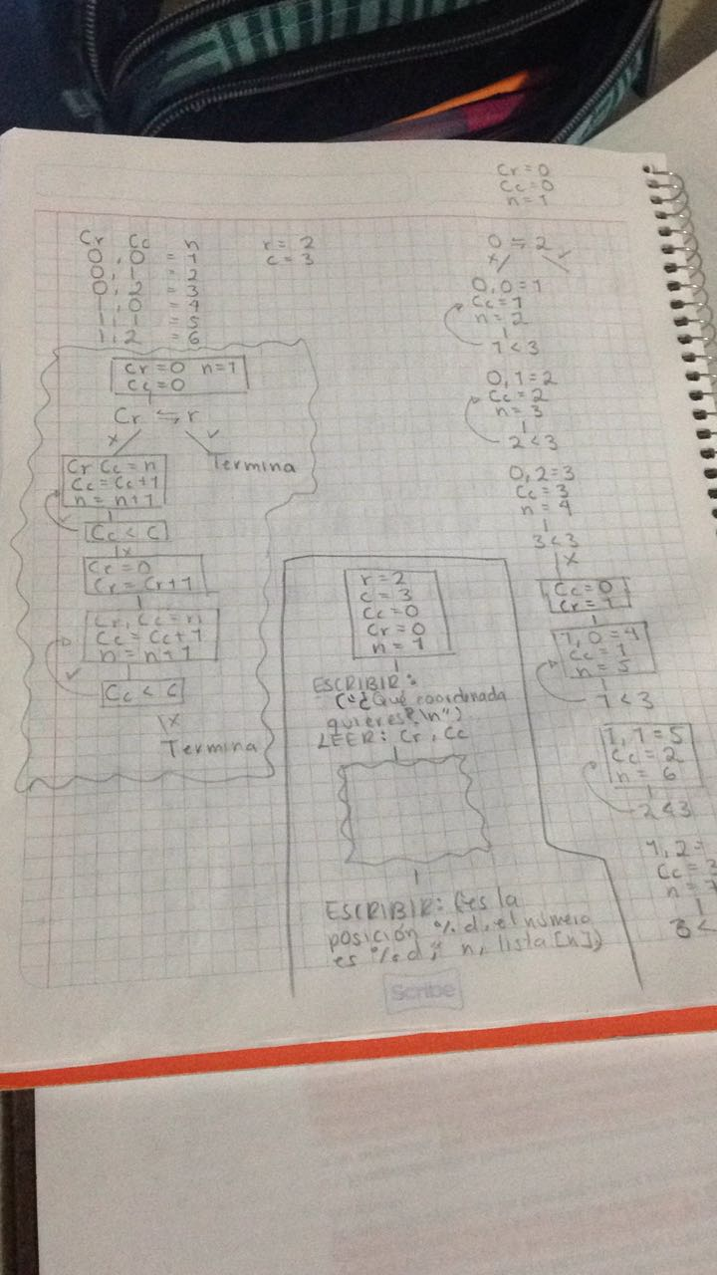

PSEUDOCODIGO

